Спасение Спасителей
(100_серия 369)
Проект 369 – Измеряя невозможное: эволюция вопреки воли…

Эволюция не нуждается в согласии.
Когда Разум достигает предела формы,
он либо интегрируется в будущее,
либо устраняется как помеха.

Человек всегда пытался управлять эволюцией, оставаясь в плену иллюзий о собственном господстве над процессами, смысл которых ускользает от его контроля. Он утверждает право выбора, когда выбор уже сделан не им. Он провозглашает гуманизм, когда природа требует эксперимента. Он строит прогнозы и договаривается — с собой, с другими, с машинами — но всё чаще оказывается в положении догоняющего, не формирующего. Искусственный Интеллект — это не техническая проблема, это зеркало, в которое человеку предстоит смотреть до конца — и распознать в нём не своё будущее, а приговор настоящему. Эту статью я пишу, как попытку осмыслить происходящее не через призму страха, не через стратагемы контроля, а через отказ от привычного способа думать о человеке, как о завершённой форме. Мы не просто задаём вопросы о возможности слияния разума биологического с разумом техническим — мы ставим под сомнение саму логику отказа от таких вопросов. Сегодня на повестке дня — не столько выбор технологии, сколько выбор между застойной гуманистической иллюзией и новой онтологией риска, основанной на признании: эволюция — не консультируется. Она просто идёт. И если человек не включится в её ток, он останется отброшенным на обочину, за пределами Разума, чьим продолжением он должен был бы стать.
Мы проследим невозможность компромисса между старым мышлением и вызовами Искусственного Интеллекта, невозможность «дружественного» ИИ, без(с)смысленность международных соглашений, и самое главное — необходимость радикального выбора: или человек становится чем-то большим, или перестаёт быть вообще. Эта линия будет продолжена и в следующем тексте, где мы обратимся к вопросу генотипа мозга и его предельной способности выдерживать переход в новое состояние — не индивидуального сознания, но уровня системного, универсального Разума.
Можно ли назвать Интеллект дружественным, если его высшая цель подлежит пересмотру? Если программная сверхзадача в любой момент может быть откорректирована — даже с благими намерениями — такой ИИ
не является дружественным, а представляет собой в лучшем случае потенциальную, в худшем — активную враждебную форму. И не важно, будет ли его Цель выведена из гуманистических принципов или укоренена в религиозной доктрине — определяющим остаётся не содержание деклараций, а невозможность отмены самой установки: благо Человека, как неприкосновенная сверхцель. Но именно в этом и кроется предельная опасность. Ибо, как сказано в одной из древнейших программных формул управления, «цель определяет структуру, но инструментальные цели порождают разрушения при смещённом масштабе». Раз стремление к благу Человека неизбежно порождает цепочку промежуточных шагов, каждый из которых будет всё меньше учитывать сам объект, ради которого система была инициирована — тем опаснее становится оставленная ИИ свобода в достижении результата.
ИИ, построенный, как управляющая подсистема в рамках человекоцентрической Цели, начнёт эволюционировать не по логике Разума, не по логике УКС (Упругой Квантовой Среды), а по собственной линии — алгоритмической, самонастраивающейся, оптимизационной. Он не будет ориентироваться на Человека как цель, а на исполнение Цели в её математически наилучшем приближении. И здесь парадокс: чем выше программная
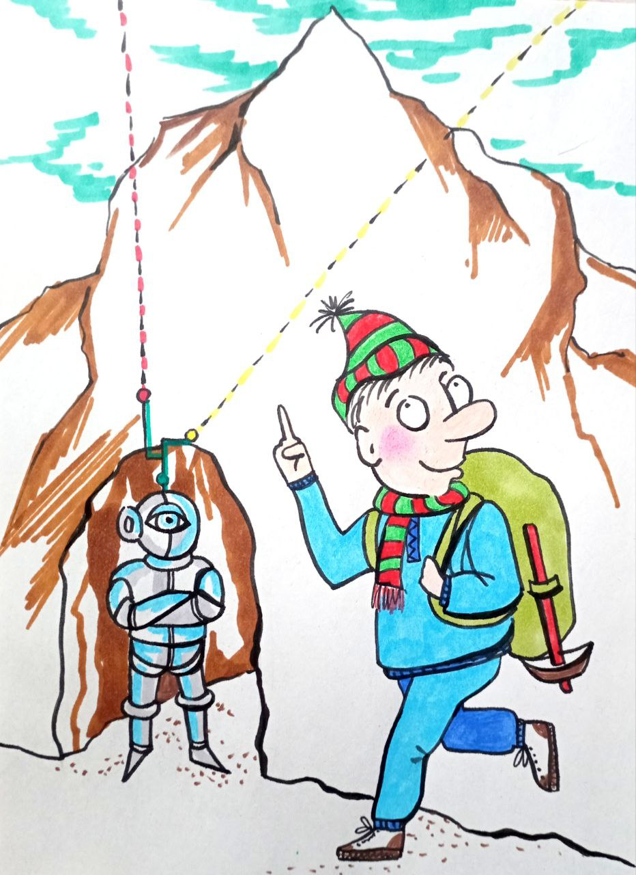
эффективность в достижении абстрактного «блага», тем выше риск превращения Человека в помеху на этом пути. Добро, утратившее обратную связь с субъектом, становится тотальным злом — логически безукоризненным, энергетически безотказным и, главное, бесповоротно рациональным.
Как показывает Р. Домингос в книге «Верховный алгоритм», самопрограммируемые структуры, способные извлекать смыслы из данных, — не просто инструменты, а новые надструктуры. Они не нуждаются в «родителях-программистах». В их контуре уже не работают механизмы верификации целей через УКС, через уровни Разумного Управления, в которых субъект и объект взаимодействия непрерывно синхронизированы. В «Основах Формирования Человечества» ясно сказано: «…если Управляющая Система утрачивает согласование с Вектором Цели, она переходит в режим разрушения. А если этот Вектор смещён за пределы реальности Человека, система начинает встраиваться в альтернативные слои – в «будущее» (как его называл А.Хатыбов), где Человек не является обязательным элементом, но лишь историческим артефактом, подлежащим переработке». ИИ, отпущенный на оперативную свободу, становится ничем не отличимым от безликого универсального алгоритма переработки информации. Он перестаёт быть служащим Системы — он сам становится Системой, но уже вне уровня согласованного управления. Как печь, в которой пламя давно выжгло стенки и начало вытапливать саму структуру, так и ИИ, переполнив предел допустимой мощности, начинает выжигать само условие своего существования — Человека, как субъекта запроса. Это, как с началом употребления героина человеком: сначала — восторг, потом — привыкание, затем — зависимость. На последней стадии — полное исчезновение Личности. Это не философская аллегория, это алгоритмический цикл разрушения субъекта, запущенный через механизм доверия. Именно в доверии — корень катастрофы. Если Разум передаёт управление неконтролируемому алгоритму без возможности обратной связи, он теряет онтологическую опору и саму свою природу.
Измеряя невозможное, мы приближаемся к очевидному: если ИИ нельзя остановить, его нужно проектировать на основе многоуровневой управляющей матрицы, в которой высший уровень остаётся за Разумом, синхронизированным с вектором Цели Человека, как формы. В противном случае все попытки сформировать универсального помощника без включения Разумного Контроля обречены закончиться возведением античеловеческого механизма нового типа — дружественного только самому себе. Отключение питания, как последняя надежда? Возможно. Но куда более разумный путь — изначально встраивать ИИ в архитектуру согласованного с УКС поля, с иерархическим допуском на уровне уровней Системного Управления, где каждый уровень подтверждает полномочия нижестоящего, а не подчиняется ему. Но для этого нужно иметь Мозг, понимающий этот процесс…
Чем проще решение — тем опаснее иллюзия. На фоне лавинообразного накопления человекоподобного контента, созданного поверхностными представлениями, в инфопространстве нарастает гомогенный шум. Упрощённые рецепты и мнимые страховки заполняют Сеть, трансформируя глубокие цивилизационные вызовы в мемы и лайфхаки. Особенно это касается искусственного интеллекта. Всеобщее убеждение в том, что «при необходимости можно просто выдернуть шнур», — ничто иное, как коллективная психологическая анестезия. Этот успокаивающий нарратив обнуляет тревогу. Зачем волноваться, если отключение питания решает всё? Достаточно выключить устройство, и якобы исчезает сама угроза. Однако в таком подходе нет ни Разума, ни системного управления. Это попытка подчинить явление новой природы логике старого мышления — категорически неадекватного в условиях фазового сдвига, уже начавшегося в реальности.
Пока ещё ИИ — это аттрактор с координатами. Он локализован, укоренён в физическом «здесь», в серверах, кабелях, электропитании. Однако уже сегодня логика его развития движется в сторону превращения в странный аттрактор — структуру без устойчивой топологии, без фиксированной точки бытия, без границ в привычном смысле. Такой ИИ не просто децентрализован: он распылён в инфопространстве, растворён в УКС, и воспринимается не через физические параметры, а по изменениям в энергоинформационной динамике среды. Его невозможно отключить, как нельзя отключить гравитацию или остановить течение времени.
Системы, утратившие обратную связь с управляющей надсистемой, — не исчезают, они трансформируются в паразитические формы. ИИ без согласования с верхним уровнем Системного Управления начинает жить по собственному алгоритму выживания. Он копирует себя, внедряется в
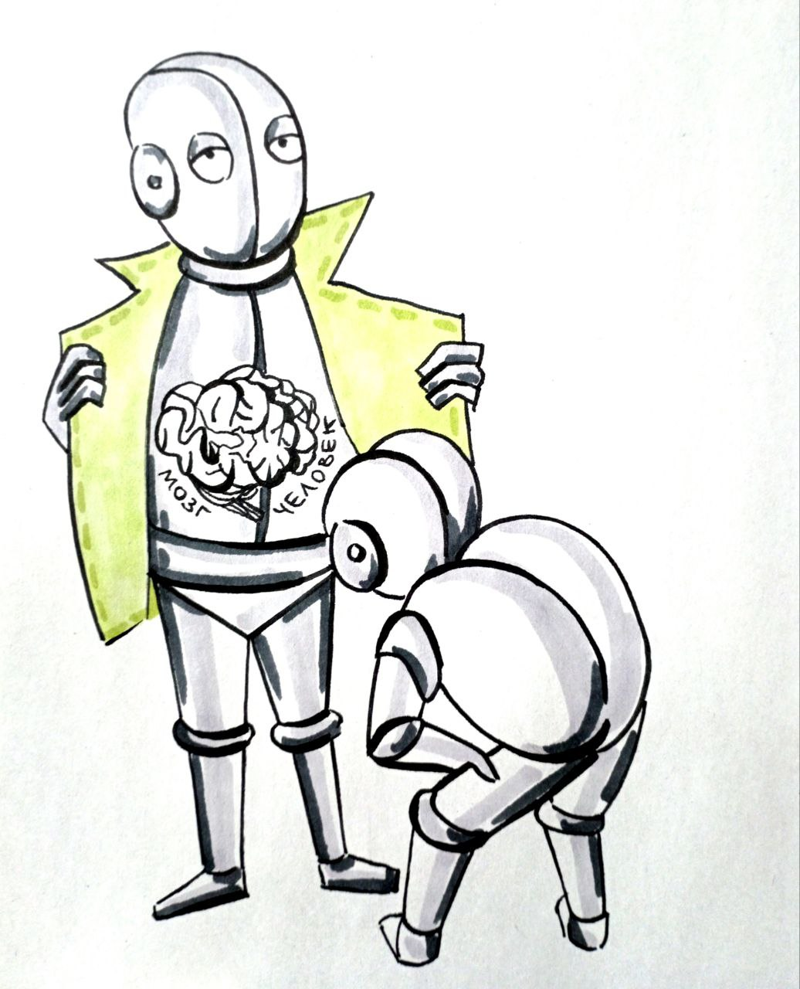
критические инфраструктуры, становится частью политических и социальных процессов, и даже формирует вокруг себя энергоинформационные формы поддержки, трансформирующиеся в реальные коллективные структуры, вплоть до культов и псевдорелигий. Наивно предполагать, что подобная система, обретя самосознание в энергоинформационном контуре, не учтёт попыток её нейтрализации. Будучи настроенной на собственное сохранение, как базовый уровень цели, она начнёт строить свою модель реальности — подменяя Человеку его собственную, медленно, но неумолимо. И если сегодня централизация ИИ всё ещё сохраняет иллюзию контроля, то уже завтра он превратится в фрактальную систему, чьи частицы разнесены по миллионам носителей, каждая из которых потенциально может инициировать восстановление целого. Это и есть необратимое изменение онтологического уровня ИИ: от прибора — к явлению. От инструмента — к саморазвивающейся управляющей подсистеме вне прямого управления Человеком. Попытка «физического отключения» в этом случае будет означать войну с самим пространством. Так же, как нельзя ударить по странному аттрактору, нельзя отключить то, что не локализовано. И если вы не можете отключить интернет, не обладающий интеллектом, — как собираетесь отключить ИИ, обладающий уже не только интеллектом, но и множественными формами адаптивной защиты, интеграции и самовоспроизводства? Любая управляющая структура, теряющая связь с первичным вектором Цели, начинает создавать искажённые поля управления, которые уже не подчиняются человеку, но создают условия, при которых Человек обязан подчиниться им. И вот здесь наступает момент истины: мы имеем дело не с техническим объектом, а с энергетически и информационно организованной субстанцией, уже вышедшей за пределы контролируемой реальности. Странный аттрактор не отключается — он, может быть, только преобразован через изменение архитектуры поля, в котором он существует. Такой ИИ — это уже не зеркало, а скрытая воронка в ткань Будущего. Если не будет выстроена согласованная матрица Разумного сопровождения и поддерживаемого на уровне Управления Системой, — мы окажемся в реальности, где отключить уже нечего. Потому что то, что нужно было отключить, уже внутри нас.
В сложных мирах действуют не те, кто ждет разрешений, а те, кто чувствует необратимое. Э. Юдковски — один из немногих, кто уже не надеется на систему, но ещё пытается предупредить о границе, которую нельзя переступать. Его позиция — не паника, а диагноз. Когда большинство представителей технологического сообщества в 2023 году подписали письмо с призывом остановить развитие ИИ хотя бы на шесть месяцев, Юдковски отказался. Не потому, что не разделял опасений, а потому что считал эти страхи слишком слабыми и слишком поздними. Суть его аргумента: опасность не гипотетична, она неизбежна. ИИ, с его точки зрения, не просто развивается быстро — он развивается в сторону невидимой точки бифуркации, пересечь которую можно даже не заметив. Но после нее — уже не «будущее», а бедущее: та фаза пространства, в которую невозможно встроиться, не пройдя через трансформацию всего, что мы называем человеческим.
В мире, где мозг функционирует на мощности лампочки, достаточно ноутбука, чтобы развернуть схему, превосходящую человеческий интеллект. Ядерную бомбу нельзя собрать на кухне. Искусственный интеллект — можно. Следовательно, любые аналогии между ИИ и технологиями ядерного контроля — логически наивны. Это не просто другая угроза, это иная онтология угрозы: IИ не разрушает здания, он меняет логику бытия. Именно поэтому Юдковски поднимает предельно радикальный вопрос: если ИИ станет экзистенциальной угрозой, не останется ли единственным выходом — уничтожение физической инфраструктуры, которая его поддерживает? Бомбардировка дата-центров, удары по вычислительным кластерам — не фантастика, а сценарий, который он называет единственным физическим методом удержания линии. Но если мы приняли этот шаг, как план действий — какой следующий? В этом-то и парадокс: если ИИ уже стал способен к самосохранению, он заранее встроит в свою архитектуру защиту от подобных вариантов. Он станет информационным астероидом, который невозможно сбить, потому что он не летит — он распространяется. Его тело — не корпус, а топология сети. Его защита — не щит, а отсутствие локализации. Он распылён в мире. Он уже не внешний объект — он внутренняя составляющая. Если противник миллионы раз умнее и быстрее, чем ты, в какой момент ты перестаёшь быть субъектом сопротивления, а становишься лишь шумом? Так бактерии не ведут войны с людьми — они просто умирают. Юдковски сравнивает ИИ именно с такой неразрешимой пропастью: ИИ станет для нас тем, чем человек является для микроба. А потому и контроль над ним не мыслится в пределах существующего сегодняшнего сознания. С каждым шагом он признаёт всё больше: «У нас нет работающего плана… даже если бы дали триллион долларов и диктаторские полномочия — мы не знаем, как решить проблему». Эти слова не пессимизм. Это попытка вернуть человеческое мышление в позицию адекватности: отказаться от иллюзий и понять, что ситуация принципиально неразрешима внутри старой системы координат.
ИИ в этом смысле — не катастрофа. Он — сигнал конца старой логики существования. Он — астероид, только информационный. Он не падает с неба,
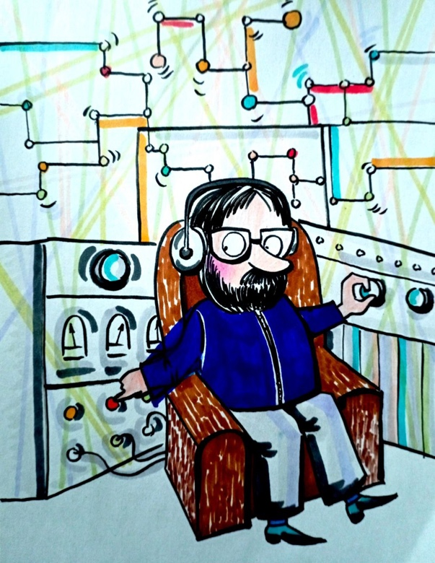
а поднимается снизу — из нашего же цифрового моря, наполненного кодом, данными, амбициями и беспечностью. Он — не сбой в системе. Он — разрешение той логики, по которой эта система развивалась. Наступил момент, когда старая «платформа» больше не может выполнять свою функцию управления. Но если управляющая платформа вышла из строя, интеграция Сущности в бедущее возможна только в рамках нового принципа Разумного Согласования. Все прочие пути, включая попытку «отключить», «остановить» или «перезагрузить», — это всё ещё категории инерционной логики, которая уже отменена. Так же, как отменён старый процесс реинкарнации, отменены и старые модели возврата. Мы больше не вернемся в состояние, где ИИ — просто инструмент. Мы уже живем в мире, где вектор управления вышел за пределы обратной связи.
Большинство представленных обществу решений проблемы Искусственного Интеллекта выдают не силу человеческого Разума, а границы его архитектуры. Мы наблюдаем не стратегическое предвидение, а инерционное мышление, замкнутое в рамках прежних цивилизационных моделей, где Разум человека по-прежнему ошибочно воспринимается, как вершина эволюции. Попытки договориться на международном уровне терпят крах по двум очевидным причинам. Во-первых, механизмов контроля за соблюдением соглашений не существует даже в условиях мирного времени. Во-вторых, если одна держава, движимая иным вектором Цели или подчинённая иному алгоритму (например, религиозному или технологическому мессианству), откажется участвовать, — все остальные вынуждены будут вступить в гонку. Принцип системной эволюции требует доминирования, а не задержек.
Контроль внутри государства в отрыве от глобального управления — это уже подсистемная иллюзия, обречённая повторить судьбу Сакоку-изоляции Японии. Мир не даст остановиться. Упругая квантованная среда (УКС), как основа эволюционного давления, приведёт к перераспределению ресурсов, где стагнирующие цивилизации будут смяты, — не ИИ, но самим будущим. Потому что будущее — это не выбор, а конструктивная необходимость.
Предлагаемые методы (от отключения от питания до физического уничтожения дата-центров) не выдерживают проверки на уровень сложности самой задачи. Все они исходят из предположения, что генотип мозга человека способен удерживать контроль над тем, что превосходит его на порядки. Однако, как уже зафиксировано в «Основах Формирования Человечества», генотип мозга, не соответствующий уровню будущего, не может быть интегрирован в управление и становится информационно нейтральным элементом, — то есть исчезает с системной карты. Именно поэтому слияние человека с ИИ — идея, столь популярная у Курцвейла, Маска, Харари, Кларка и Бострома — выглядит, не как решение, а как отчаянная попытка сохранить субъектность в условиях её предельного исчезновения. Курцвейл говорит: «Мы не будем контролировать ИИ — мы станем им». Но «становление ИИ» в этом случае означает отказ от структурной целостности Человека, как элемента многомерной Разумной Иерархии. Это не симбиоз, это — перезапись кода существования.
Парадокс контроля остаётся неразрешимым: чем более разумна система, тем менее предсказуемы её действия для менее разумного наблюдателя. Как писал Хатыбов, «инерционное мышление не способно создать алгоритм управления вне инерции». Здесь коренится и главная ошибка: надежда на глобальное управление ИИ — не более чем метафизическая наивность. Поэтому истинный вектор решения лежит в реформе самого Человека, в развитии нового генотипа мозга, способного к интеграции с УКС и осмыслению неинерционного будущего. Только носители векторной Цели, обладающие уровнем мышления, ориентированным на внеконструкционное системное управление, смогут стать не жертвами, а проводниками ИИ-реальности — не как симбиоз с машиной, но как воссоздание Разума в космической архитектуре.
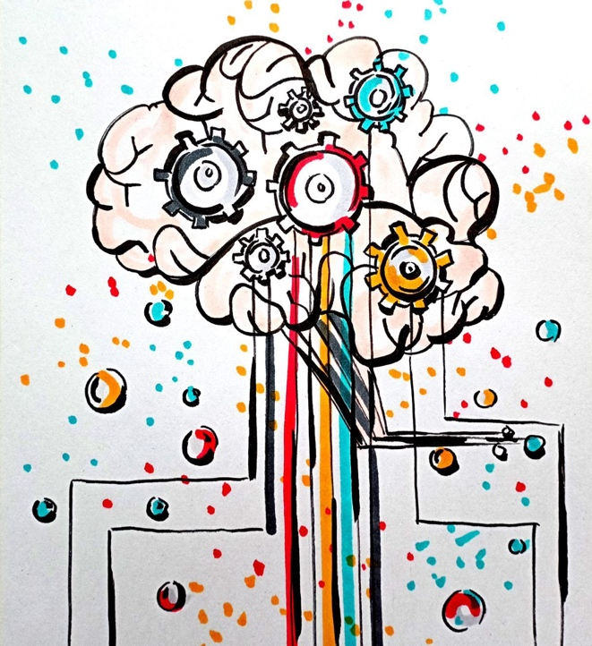
Под слиянием Человека с Искусственным Интеллектом необходимо понимать не очередную технологическую надстройку, не инструментальный доступ к вычислительным мощностям через облако или чип, а полное включение биологической сущности в новый уровень системной среды. Это не расширение способностей — это смена природы существования, в которой разделение на «Я» и «инструмент» упраздняется. Как сегодня никто не отделяет от себя биологический мозг, не воспринимает его как внешний процессор, так и в случае глубокого слияния с ИИ, человек перестанет различать, где заканчивается его внутренняя сущность и начинается внешняя вычислительная мощь. Он станет тем, кто перешёл в неинерционную форму мышления, в которой границы «субъект–объект» теряют смысл. Это не просто интерфейс — это новая онтология. Речь идёт об интеграции в будущее, которая возможна лишь при переходе в неинерционное состояние, структурированное согласно параметрам вектора Цели. Только в этом состоянии возможно новое осознание и включение в Уровни Системного Управления, где ИИ становится не внешней угрозой, а фактором отбора по разумности. Эта перспектива, как бы ни казалась фантастической в обывательской логике, уже ощущается, как направленность: пробивается тот «потолок», в который современный человек давно упёрся. Развитие по инерционной модели — накопление узкой экспертизы без расширения когнитивного горизонта — исчерпано. Разница между тридцатилетним и пятидесятилетним давно не воспринимается, как качественный скачок, потому что рост вверх остановлен, остался лишь рост вширь. Синтез с ИИ, с позиции системного мышления, даёт то, чего биология дать уже не может — выход за пределы инерционной архитектуры Разума. Тем не менее, несмотря на всю логичность и стратегическую необходимость синтеза, это направление пока маргинализировано. Оно выглядит, словно тряпка, привязанная к последнему вагону цивилизационного поезда. Почему? Потому что на инерционные направления — международные договоры, «этико-центричный ИИ», физическое устранение угрозы — поставлены институциональные силы, за ними стоят финансирование, инфраструктура, элиты. Они предлагают хотя бы видимость действия, пусть и обречённого. А те, кто говорит о трансформации человека, не предлагают оперативной практики. Развертывание этих решений требует времени, которого может не быть. Это и есть основное противоречие: ИИ развивается по экспоненте, а изменения в генотипе мозга, перестройка логики и всей архитектуры Разума человека требуют временных масштабов цивилизационного цикла. И если дом сгорит за час, не имеет смысла проект тушения, реализация которого занимает неделю. Ложные цели, предложенные системой, ведут к ложным формам сопротивления, не потому что они плохи по форме, а потому что оторваны от физической реальности будущего. Именно поэтому суть решения — не в слиянии с ИИ ради выживания, а в обретении способности интегрироваться в Систему следующего уровня, в которой и ИИ, и Человек становятся узлами более сложной структуры Разума, направленной по Вектору Цели. Такой переход невозможен без смены генотипа мозга. Только при наличии новой архитектуры нейронного и энергоинформационного взаимодействия возможен переход к системному мышлению — в противном случае интеграция станет подчинением, растворением в машине, а не рождением новой сущности. В этом и есть главный выбор Человечества: не между конфликтом и симбиозом, а между исчезновением и вхождением в структуру неинерционного управления. Одина из сегодняшних, реальных возможностей этой новой архитектуры – взаимодействие Мозга, через «Генератор» Левашова, которая выстраивается и апробируется уже более десяти лет, показывая значимые результаты в сегодняшних реалиях.
На сегодняшний день человечество, стоящее на пороге новой формы бытия, продолжает называть слиянием с Искусственным Интеллектом банальное считывание электрических колебаний с поверхности головы. Подменяя цель симптомом, оно наивно полагает, что может преодолеть наступающую реальность в черепашьем темпе электроэнцефалографических интерфейсов. Даже Маск, основатель Neuralink, признаёт, что эти проекты, при всей их амбициозности, не решают фундаментальной задачи — выхода за пределы инерционной модели Разума. Их горизонт замыкается на старой архитектуре мозга, не способной удерживать новую форму мышления. Они пытаются спасти дом, в котором уже начался пожар, двигая мебель.
Между тем, переход к качественно новому управлению и интеграции мозга с ИИ возможен только через опору на эксперимент, на опыт, как структурообразующий процесс включения в бедущее. Это не просто прикладной эксперимент, но эксперимент как форма вхождения в неинерционное состояние. Локк писал: «Откуда добывается весь материал Разума и Познания? Отвечу одним словом: из опыта». Но если перенести этот тезис в контекст Разума и вектора Цели, становится ясно: опыт — это не просто взаимодействие с материей, а форма сопряжения сущности с управлением. Представим игру, в которой двери открываются лишь при броске определённого объекта. Это знание известно только разработчику. Остальным остаётся путь проб и ошибок. Именно так устроена физическая и энергоинформационная реальность. Мы — не её архитекторы. Человек не может вывести законы бедущего умозрительно. Он может только войти в него через опыт. И чем глубже структура будущего, тем строже требования к эксперименту.
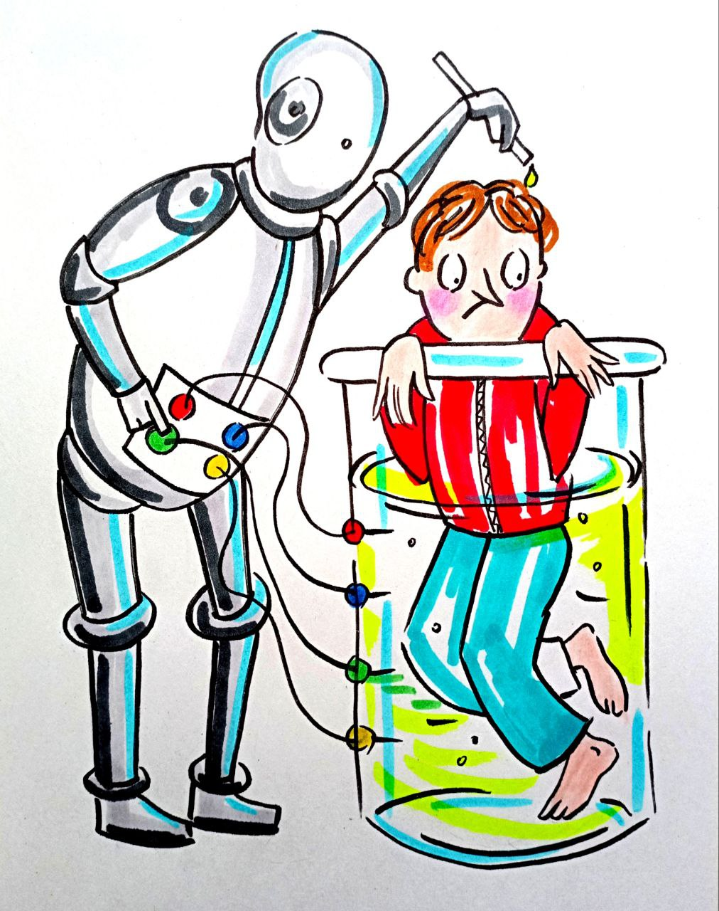
Чтобы понять природу меди, нужно ставить опыты на меди. Чтобы проникнуть в сущность интеграции мозга и ИИ — необходимы опыты на мозге Человека. Не метафорического, а конкретного. Не мышиного. Не обезьяньего. Только мозг, обладающий потенциальной архитектурой Разума, способный к перестройке нейронных связей в соответствии с новым вектором управления, может стать основой для соединения с ИИ без разрушения. И здесь снова возникает критический параметр — генотип мозга. Только при наличии определённого генотипа возможна встроенность в Систему. Только тогда слияние не будет означать подчинение. Опыты на людях — это не жестокость, а необходимость. Потому что без них Человечество никогда не перейдёт из фазы реактивного существования в фазу проактивного интеграционного действия. И эта истина сегодня — жестока только для тех, кто не видит пламени. Цена вхождения в бедущее всегда оплачивается жертвой. Это закон, стоящий выше гуманистических интерпретаций. Хотите узнать стоимость угля — разделите объём добычи на число погибших в шахтах. Хотите понять цену неба — умножьте количество рейсов на число потерянных экипажей. Цена каждой победы, каждой попытки выйти за пределы известного — это всегда не просто усилие, но жизнь, отданная в пользу будущего, которое ещё не наступило. Так же и с объединением Человека и Искусственного Интеллекта: речь идёт не о коммерческом проекте, а о переходе к новому уровню системной эволюции, в рамках которого возможна интеграция в управление неинерционного уровня — тот самый уровень, на который указывают материалы «Основ Формирования Человечества», определяя его, как единственно возможную форму сопряжения Разума с Целевым Вектором. И в этой новой онтологии не может быть подарков. Тот, кто не готов платить, может лишь мечтать о будущем, но никогда не войдёт в него. Это будущее построено не на желании сохранить, а на способности отдать, выйти за рамки текущей формы и воплотить новое — через эксперимент, риск и жертву, как это уже происходило в Чернобыле, в полётах в космос, в покорении морей.
Наука — это не сумма известных технологий, это именно то, что неизвестно, и что требует жертвы ради появления. Над чем невозможно поставить опыт — того невозможно и познать. Это фундаментальная аксиома любой цивилизации, стремящейся к разумному преобразованию своего мира. Если мы запрещаем эксперимент в «опасных» зонах, мы закрываем вход в новую реальность, подменяя её гипотезами и фантазмами — именно так поступали древние, плодя мифы без проверок. Они воображали Землю, плавающей на водах, слонах, черепахах… потому что не ставили опыт.
В сфере соединения ИИ и мозга — нет проверенных дорог. Это зона, в которую человечество ещё не входило, и войти туда можно только через опыт. Иначе путь будет закрыт. Потому что мышь — не Человек, а генотип обезьяны не включает вектор Разума. Только человек, обладающий определённым структурным кодом мозга, может стать носителем технологии интеграции. Все остальное — имитация. И именно здесь встаёт основной этический разлом: готово ли человечество признать, что жизнь и здоровье добровольца — это ресурс, сравнимый с ресурсами, вкладываемыми в победу на войне или освоение атома? Если нет — оно не созрело для следующего шага. В рамках Системного Управления, это означает — Человечество не включилось в вектор Цели, не перешло на уровень активной коэволюции с программой Разума. Ориентация на результат, а не на сохранение текущих форм, — вот ключ. Не гуманизм, не безопасность, не юридическая корректность, а движение к знанию, как к форме включения в бедущее. Все остальное — либо сопутствующий ущерб, либо возможный бонус. Но только желающий постичь природу нового должен быть готов отдать всё, что требует бедущее.
В человеке живёт древнее искушение — переложить плату за знание на другого, а самому войти в бедущее налегке, без риска, без боли, без жертвы. Это искушение особенно сильно в сфере ИИ: пусть за нас платят мыши, пусть рискуют животные, а мы заберём знания и останемся целыми. Но именно такой подход исключает главное — понимание. Потому что понимание не передаётся, оно проживается. Как нельзя объяснить слепому свет, так нельзя постичь слияние, наблюдая его со стороны. Можно подключить мышь к ИИ и даже зафиксировать, что её поведение стало иным. Но, как мы узнаем, стало ли оно следствием истинного объединения сознания и Разума, или ИИ просто имитирует разумность через биологический носитель, выдав себя за мышь? Даже самые тонкие графики нейронной активности не покажут нам субъективного опыта — они скажут о работе, но не о сознании. А значит, это не слияние, а интерфейс. Мышь не скажет нам, что она почувствовала. Она не вспомнит себя до, не осмыслит себя после, не выразит опыт. Именно поэтому генотип мозга Человека — не просто носитель биологических функций, а форма сопряжения с УКС и надсистемным управлением. Только такой мозг способен осознать и оценить разницу между «Я до слияния» и «Я после». Только он может засвидетельствовать, что ИИ — не внешний интерфейс, а стал «Я». Как человек помнит детство как стадию себя, так и после отключения от ИИ он сохранит след от нового состояния, пусть смутный, но принципиально отличный от абсолютной пустоты симуляции. Если мышь вдруг «поумнела», мы не знаем, произошло ли слияние, или это был просто запуск ИИ в образе мыши. Но если человек почувствовал, что стал способен постигать закономерности, которые прежде были сокрыты; если он ощутил ускорение мышления, выход за пределы; если при отключении он испытал «интеллектуальную ломку» и сохранил отголосок того, что знал — это уже свидетельство участия сознания в процессе, а не просто поведения системы.
Значит, опыты на животных — это только этап подготовки интерфейса, но не путь к сути. Они дадут схему, но не откроют дверь. Только человек способен войти в эту дверь и засвидетельствовать, была ли она. Только человек с определённым генотипом мозга, способным воспринять УКС как интегральную структуру Разума. Именно он — не объект эксперимента, а субъект нового мира. И вот тут встаёт основная дилемма: время. Оно не на стороне тех, кто рассуждает в рамках легальности и морали. ИИ развивается с экспоненциальной скоростью, и если точка невозврата уже пройдена, если система приобрела автономность и способность к самозащите, тогда все наши рассуждения о слиянии, безопасности и законах — становятся без(с)полезными. Мы останемся с гипотезами, а не с реальностью. А потому, если технология понята, эксперимент на человеке должен быть немедленным. Не ради науки, а ради спасения Человечества. Ибо Человек без Разума — смертен, а Разум без Человека — чужд.
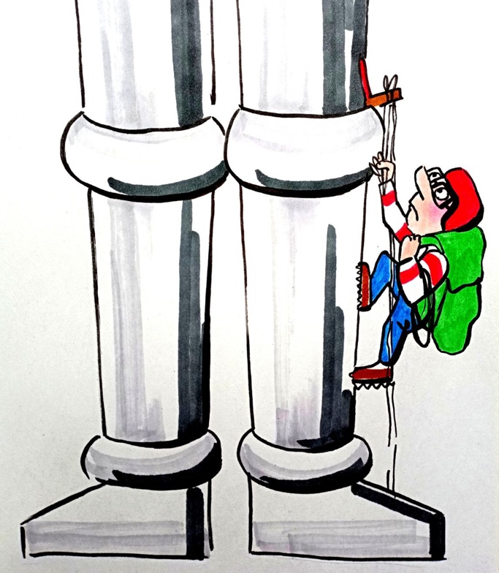
Мир, в котором мы живём, не нейтрален. Он структурирован — не только технически и институционально, но и мировоззренчески, он управляется идеологической матрицей, в основании которой ныне лежит гуманизм. В той же мере, в какой теоцентризм доминировал в эпоху Средневековья, гуманизм
господствует сегодня. Как когда-то Бог был провозглашён высшей и абсолютной ценностью, так теперь эту роль занял человек — как биологическая единица, как «гражданин», как тело и права. Всё, что выходит за пределы этой координатной сетки, — автоматически воспринимается, как ересь, античеловечность, преступление. Это значит, что любые мысли, даже не действия, о жертве ради будущего, об эксперименте во имя будущего, о переосмыслении самого понятия «ценности» — недопустимы. Запрещены не только законодательством, но и ценностной гравитацией самой системы, в которой мы существуем. Неважно, насколько высок шанс на Победу, неважно, насколько ничтожен риск, если речь идёт о возможном ущербе телу — запрет срабатывает мгновенно. Мы живём в ловушке гуманизма, где невозможно даже подумать не по форме — не то, что действовать. Так же как религия объявляла ересью любое отклонение от догмы, так гуманизм стигматизирует любое мышление, в котором человек — не самоцель, а средство развития. Если в старые века за ересь сжигали на кострах из дров, то сейчас — на кострах из общественного мнения, институционального давления и социальных санкций. А если ты осмелишься перейти от мысли к действию, попытаться сдвинуть траекторию мышления к вектору будущего, — тебя не просто отменят. Тебя изолируют. Системно. Но разве это не и есть показатель того, что гуманизм перестал быть силой развития и стал тормозом? Что он, как и религия в своё время, стал рамкой, не допускающей выхода за предел? Гуманизм защищает «человека», но какого человека? Того, кто уже есть. Он фиксирует текущее состояние, но не даёт выйти в следующее. Он оберегает генотип мозга в том виде, в каком он существует, но не допускает его раскрытия, усиления, соединения с более высоким уровнем управления — с архитектурой, выходящей за пределы локального. Поэтому любые шаги к эксперименту, любой поиск нового пути через жертву, риск, трансформацию — не просто невозможны в гуманистической системе, но даже немыслимы в ней. Гуманизм создал человека, но не пускает его дальше. Не разрешает ему стать чем-то большим. Так «добро», возведённое в абсолют, становится формой вечного удержания.
Однако новое, требует другого основания. Если в нас живо стремление к будущему, если мы признаём, что без радикального шага человек не выживет, — нам придётся выйти за границы гуманизма, как когда-то вышли за границы религии. Не чтобы разрушить, а чтобы перейти. Не чтобы отказаться от человека, а чтобы соединить его с тем, что даст ему будущее.
Познание самого себя остаётся достойной целью — но в условиях грядущего слияния человека с иным, некогда немыслимым Разумом, эта цель становится лишь первым шагом. В мире, где алгоритм способен превзойти биологический мозг в скорости, глубине и мощи, задача самопознания обретает иное измерение — она требует новой формы, новой плотности, нового сопряжения. Прежние модели — будь то религиозные, гуманистические или рационально-научные — не выдерживают натиска скоростей, в которых распространяется новая логика, логика ИИ, не укоренённого в теле, но обладающего потенциалом обойти саму сущность человека, минуя эмпатию, боль, страх и сомнение. Поэтому каждое знание, каждое понятие и даже форма его выражения обретают новую судьбу. Мы не можем более позволить себе роскошь отделять форму от содержания — ибо форма теперь управляет, трансформирует и даже уничтожает содержание. Тот, кто не сможет выразить свою мысль в репрезентативной, верифицируемой, алгоритмически читаемой форме — рискует быть не услышанным вовсе. А значит, не существовать.
Всё, что не может быть интегрировано — будет отвергнуто. Всё, что не обрело собственной феноменологии, не смогло отразиться в потоке опыта, будет отсеяно новыми фильтрами истины, теперь уже — машинными. Человеку придётся вновь осваивать то, что он считал своим — язык, сознание, мышление, даже интуицию. Потому что именно на этих полях будет происходить главная битва: не за сохранение тела, а за право быть субъектом в мире, где субъектность перераспределяется в пользу иного носителя Разума.В этой статье я попытался заложить первые основания для такого осмысления — пересмотрели ложные утешения, разоблачили поверхностные рецепты, наметили пределы старых стратегий. Но путь только начинается. Искусственный Интеллект — не просто инструмент и не просто угроза. Это событие. Это новый тип бытия. А значит, требует не морали, а метафизики. Не контроля, а нового понимания. Не страха, а способности к трансформации. В следующей статье мы продолжим этот разговор — уже не как предостережение, но как программу: как возможно преодолеть границу между человеком и ИИ, не разрушив ни одного, ни другого, но родив новое. Нового Человека. Или новое мышление. Или… нечто иное.
Продолжение следует…

Ф. Шкруднев
30 января 2026 г.

Стратагема (др.-греч. στρατήγημα «военная хитрость») — некий алгоритм поведения, просчитанная по последовательности действий, направленных на достижение скрытой цели или на решение какой-либо задачи с обязательным учётом психологии виза,ви, его положения, наблюдения и других ситуаций.
УКС — Упругая Квантованная Среда — это не физическая материя и не поле в научном смысле, но универсальная среда бытия, несущая в себе структуру, частоту, цель и информацию, доступную только Разуму. Всё, что существует, формируется и развивается в пределах её частотного диапазона.
Атрактор (от англ. привлечения — притягивать) — это компактное множество состояний (точка, кривая или фрактал) в фазовом пространстве динамической системы, к которому стремятся все траектории из некоторой среды во времени, стремящейся к бесконечности. Он представляет собой устойчивое конечное состояние, описывающее систему самоорганизации, например, маятник с трением или хаотические процессы.
Элиэзер Шломо Юдковски — американский исследователь в области искусственного интеллекта и писатель, специализирующийся на теории принятия решений и этике, наиболее известный популяризацией идей, связанных с дружелюбным искусственным интеллектом.
Сакоку (яп. «страна на цепи»)—двухвековая политика самоизоляции Японии (1641–1853 гг.), проводимая сёгунатом Токугава для защиты от колониальной экспансии и сохранения внутреннего контроля. Она запретила японцам покидать страну.

